PERSONNAGE QUI SAUTE – VERSION SIMPLE
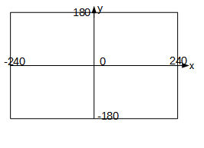
Créer le sol et le personnage
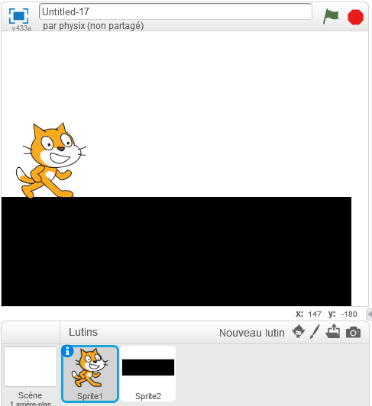
Mouvement du personnage
Si j'appuie sur [Espace], le personnage doit monter puis descendre.
On place le personnage en haut puis on récupère ses coordonnées (x et y).
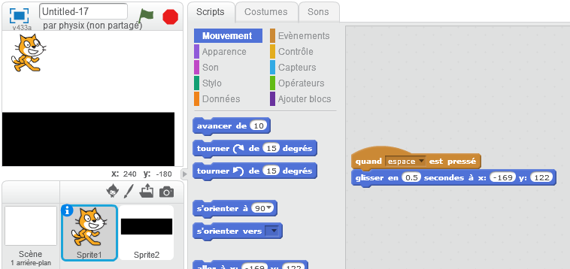
On place le personnage en bas et on récupère ses coordonnées (x et y).
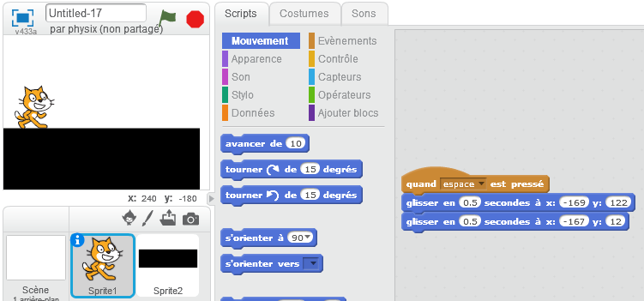
Un objet va se déplacer de gauche à droite et il va falloir sauter par dessus.
Création de l'objet qui se déplace puis mise en mouvement
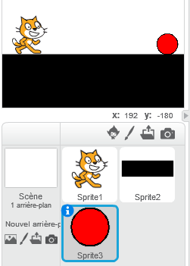
L'objet est placé à droite puis il va glisser vers la gauche.
Sprite 3 :
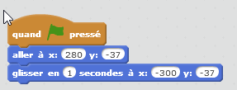
On répète ce mouvement.
Sprite 3 :
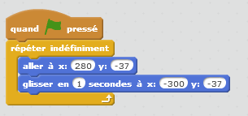
Si l'objet rouge touche le personnage, c'est perdu et le jeu s'arrête.
Sprite 3 :
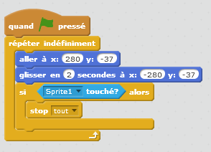
On teste.
Ça ne fonctionne pas, pourquoi ???
L'obstacle glisse PUIS on regarde si l'obstacle touche le personnage.
Il faut que l'obstacle se déplace ET EN MEME TEMPS, il faut tester s'il y a contact.
Il faut mettre cette boucle sur Sprite 1 et pas Sprite 3.
Sprite 3 :
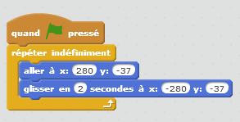
Sprite 1 :
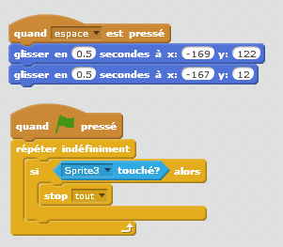
Si le personnage saute correctement, le score est augmenté de 1 :
On crée une variable « Score »

Au début on met le score à 0. Puis à chaque boucle, on ajouter 1 si le personnage n'a pas touché obstacle.
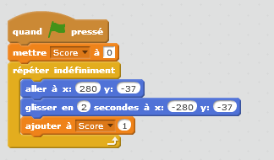
A rajouter :
- ajouter un message « game over »
- corriger les bugs, en particulier le personnage qui reste en l'air quand on a perdu.
- le personnage change de costume quand il saute
- Il peut y avoir des obstacles sur le sol et en l'air. Dans le cas le personnage doit sauter ou se baisser.
- l'obstacle peut aller de plus en plus vite
- faire un vrai saut avec une vitesse qui diminue quand on monte et qui augmente quand on descendre
- …

